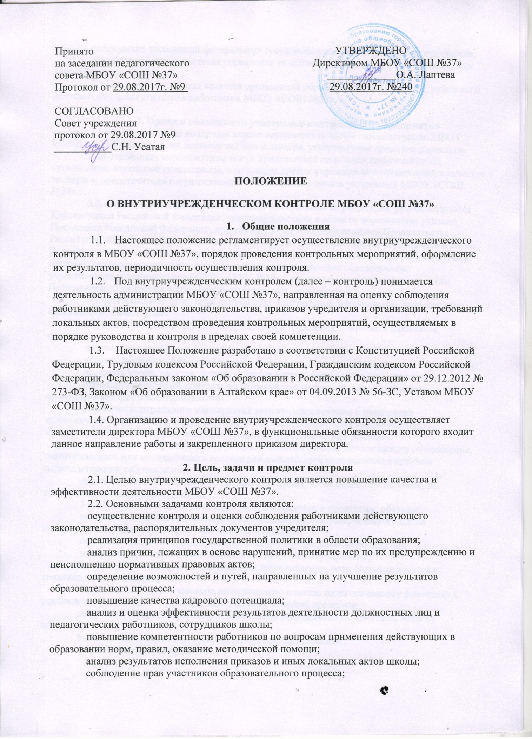соблюдение требований федеральных государственных образовательных стандартов;
совершенствование системы управления качеством образования, в том числе оценки качества образования.
2.3 Предметом контроля является организация образовательного процесса, результаты деятельности педагогических работников МБОУ «СОШ №37».

3. Права и обязанности участников контрольного мероприятия
3.1. Мероприятия по контролю вправе осуществлять члены администрации МБОУ «СОШ №37» в рамках своих полномочий или комиссия, утвержденная приказом директора.
К контрольным мероприятиям могут привлекаться сторонние (компетентные) организации, отдельные специалисты, в том числе других учреждений и организаций в качестве экспертов, представители государственно-общественного органа управления МБОУ «СОШ №37».
3.2. Лица и комиссии, осуществляющие контрольные мероприятия, руководствуются Конституцией Российской Федерации, законодательством в области образования, указами Президента Российской Федерации, постановлениями и распоряжениями Правительства Российской Федерации, нормативными правовыми актами Министерства образования и науки Российской Федерации, Главного управления образования и науки Алтайского края, органов местного самоуправления и муниципальных органов управления образованием, учредительными документами МБОУ «СОШ №37» , его локальными актами, настоящим Положением и приказами о проведении контрольных мероприятий.
3.3. Должностные лица, осуществляющие контрольные мероприятия, привлеченные специалисты, имеют право:
выбирать методы проверки в соответствии с тематикой, вопросами и объемом проверки;
запрашивать необходимую информацию, материалы;
изучать документацию, относящуюся к тематике, вопросам контрольного мероприятия;
посещать уроки, занятия, лекции и другие мероприятия работников школы;
проводить повторный контроль за устранением замечаний, данных во время проведения контрольных мероприятий;
по итогам контрольного мероприятия вносить предложения о поощрении педагогического работника, о направлении его на курсы повышения квалификации, применении дисциплинарного взыскания и других управленческих решений;
рекомендовать изучение опыта работы педагога в рамках методического объединения, педагогического или методического советов для дальнейшего использования другими педагогическими работниками;
переносить сроки контроля по просьбе работника, но не более чем на месяц, по согласованию с директором школы.
3.4. Должностные лица, специалисты, привлеченные к проверкам, обязаны:
осуществлять контрольные мероприятия на основании утвержденного плана внутриучрежденческого контроля или приказа директора;
соблюдать установленные сроки проведения контрольных мероприятий;
знакомить работника с результатами контрольных мероприятий;
не требовать от работника документы и иные сведения, если они не относятся к тематике, вопросам проверки;
оказывать или организовывать методическую помощь педагогическому работнику в реализации предложений и рекомендаций, данных во время проверки;
соблюдать конфиденциальность полученной информации по тематике, вопросу проверки;
быть этичным, тактичным, наблюдательным, настойчивым.
3.5. Работник имеет право:
ознакомиться с планом внутриучрежденческого контроля или приказом о проведении контрольного мероприятия;
непосредственно присутствовать при проведении контрольных мероприятий, давать объяснения по вопросам, относящимся к предмету контроля;
получать от должностных лиц информацию, консультации, которые относятся к предмету контроля;
знакомиться с результатами контрольных мероприятий и письменно выразить свое согласие или несогласие с ними, а также с отдельными действиями должностных лиц;
обжаловать итоги контрольного мероприятия в установленном порядке.
3.6. Работник обязан:
присутствовать на контрольных мероприятиях по требованию проверяющих;
представлять необходимую информацию, документы по предмету контроля;
представлять письменные и устные объяснения по предмету контроля;
быть этичным, тактичным.

4. Периодичность, формы и методы контроля
4.1. Периодичность и формы контроля определяются необходимостью получения объективной информации о реальном состоянии дел и результатах педагогической деятельности. Период, продолжительность и формы контроля отражаются в годовом плане-графике.
4.2. Контроль может осуществляться в форме плановых или внеплановых контрольных мероприятий.
Контроль в виде плановых мероприятий осуществляется в соответствии с утвержденным планом-графиком внутриучрежденческого контроля, который обеспечивает периодичность проверок и доводится до членов педагогического коллектива перед началом учебного года.
Контроль в форме внеплановых мероприятий осуществляется в целях установления фактов и проверки сведений о нарушениях, указанных в письменных обращениях обучающихся, воспитанников и их родителей, законных представителей или других граждан, организаций, и урегулирования конфликтных ситуаций в отношениях между участниками образовательного процесса.
4.3. Контроль может проводиться по одному или нескольким вопросам.
4.4. При проведении контроля могут использовать методы: собеседование; посещение уроков, занятий, мероприятий; обследование; контрольные срезы; мониторинг; экспертиза; тестирование; опросы и анкетирование; наблюдение за организацией образовательного процесса; изучение и экспертиза документации. Темы контроля, которые могут проводиться через отчеты ЭЖ:
- проверка своевременности отражения в журнале занятий
- проверка своевременности выставления отметок;
- проверка наполняемости отметок (в течение отчетного периода);
- проверка отражения посещаемости занятий;
- проверка выполнения учебной программы;
- проверка заполнения раздела домашних заданий;
- проверка домашних заданий на соответствие возрастным особенностям обучающихся, требованиям по содержанию и объему;
4.5. Предметом учредительного контроля является деятельность работников лицея по исполнению и соблюдению нормативных правовых актов, обязательных требований, установленных нормативными правовыми актами.

5. Организация и проведение контроля
5.1. Контроль предусматривает:
формирование и утверждение плана-графика проверок;
определение оснований для проведения проверки;
подготовку проверки;
проведение проверки и обработку ее результатов;
оформление результатов проверки;
проведение корректирующих действий по устранению выявленных нарушений, несоответствий, в том числе проведение предупреждающих действий, направленных на предотвращение возникновения нарушений, несоответствий.
5.2. Формирование и утверждение плана-графика внутриучрежденческого контроля.
5.2.1. При формировании плана-графика учитываются:
периодичность проверки (не реже одного раза в пять лет в отношении объекта или вопроса);
анализ результатов ранее проведенных проверок учредительного и внутриучрежденческого контролей, контрольно-надзорных органов;
анализ результатов деятельности МБОУ «СОШ №37» за предыдущий период, в том числе результатов самообследования;
письменные обращения обучающихся, их родителей или законных представителей обучающихся;
сроки аттестации педагогических работников в плановом году. Проверка результатов деятельности педагогического работника не проводится в год его поступления на работу в образовательную организацию, и при условии, что в данный год он не проходит аттестацию;
актуальные (приоритетные, новые) направления (вопросы), развития системы образования, по которым необходимо получить оперативные данные или осуществить контроль.
5.2.2. План-график проведения контроля утверждается приказом директора МБОУ «СОШ №37» в срок до 1 сентября текущего года.
5.2.3. Изменения в план-график проверок (сроки проведения, данные о членах комиссии) вносятся приказом директора школы.
5.3. Определение оснований для проведения проверки.
Основанием для проведения проверки служат:
план-график внутриучрежденческого контроля;
обращение родителей, законных представителей обучающихся, поступившее в образовательную организацию, из иных органов по фактам нарушений в организации.
5.4. Подготовка проверки.
5.4.1. Подготовку к проверке осуществляют заместители директора, на которых возложены функции организации и проведения внутриучрежденческого контроля(далее – «ответственный специалист»).
Ответственный специалист:
формирует комиссию на проверку;
осуществляет привлечение экспертов;
оформляет приказ о подготовке и проведении проверки, в котором указываются:
состав комиссии с указанием фамилии, имени, отчества, должности председателя и членов комиссии, а также привлекаемых лиц;
цель, задачи, предмет и объект проверки, проверяемый период, срок проведения проверки;
проверяемые вопросы;
план-задание (программа проверки), включающее перечень документов, материалов, рассмотрение которых необходимо для достижения цели и задач проведения проверки.
проводит совещание с членами комиссии;
формирует итоговую справку.
5.4.2. При подготовке к проверке члены комиссии изучают аналитические материалы МБОУ «СОШ №37», результаты учредительного контроля, контрольно-надзорных мероприятий, материалы работников школы.
5.4.3. Ответственный специалист о проведении проверки уведомляет сотрудников МБОУ «СОШ №37» не позднее, чем за три рабочих дня до начала
проведения контрольного мероприятия путём доведения соответствующего приказаи плана-задания. Уведомление о внеплановой проверке проводиться не менее чем за один день до начала проведения контрольного мероприятия.
5.4.4. Продолжительность одной проверки не должна превышать пяти рабочих дней с учетом посещения проверяющим специалистом не более 5 занятий и других мероприятий одного работника. Продление первоначально установленного срока проверки осуществляется приказом директора школы.
Продолжительность проведения проверки методом мониторинга зависит от объекта и предмета проверки, объема и сложности проведения мониторинга и может быть установлена индивидуально и закреплена приказом директора школы.
5.4.5. Председатель и члены комиссии могут проводить с работниками образовательной организации индивидуальное консультирование по вопросам проверки в пределах своей компетенции.
5.5. Проведение проверки и обработка ее результатов.
Общее руководство проверкой осуществляет председатель, в функции которого входит:
соблюдение сроков проверки;
контроль процессов получения информации и данных, а также их оценки и вынесение суждений членами комиссии;
подписание итоговой справки;
проведения установочного и итогового совещаний с членами комиссии.
В ходе проверки комиссия может использовать специально разработанный инструментарий в форме инструкции, информационной карты, чек-листа, оценочного и экспертного листа.
5.5.1. Проведение организационного (установочного) совещания с членами комиссии. Совещание проводит председатель комиссии, на котором знакомит членов комиссии с целью и задачами проверки.
5.5.2. Члены комиссии проводят:
проверку в соответствии с планом-заданием и с использованием разработанного инструментария;
получают данные путем анализа документов, визуального наблюдения, беседы с работниками школы, опроса, анкетирования обучающихсяи воспитанников, в соответствии с установленными нормами и правилами.
5.6. Оформление результатов проверки.
5.6.1. Члены комиссии оформляют и подписывают справку в последний день проверки или в течение трех рабочих дней по завершении проверки,если приказом о проведении проверки неустановлены иные сроки.
Справка содержит:
основание контроля;
цель, предмет и вопросы контрольного мероприятия;
сроки проведения контрольного мероприятия;
краткую характеристику состояния дел по контролируемому вопросу;
методы контроля;
количество посещенных уроков, занятий и иных мероприятий;
выводы и рекомендациипо улучшению деятельности.
5.6.2. Председатель комиссии по завершении проверки:
оформляет итоговую справку в последний день проверкиили в течение пяти рабочих днейпо завершении проверки,если приказом о проведении проверкине установлены иные сроки;
информирует о результатах проведенного контроля работников школы в последний день проверкиили в течение пяти рабочих днейпо завершении проверки;
подписывает справку(оформляется в 2 экземплярах в соответствии с формой;
собирает подписи сотрудников школы, в отношении которых проводилась проверка.В случаях, когда отсутствует возможность получить подпись сотрудника, председатель комиссии делает соответствующую запись в итоговой справке с указанием причин;
передает справку ответственному специалисту;
производит запись в журнале (тетради) учета мероприятий по внутриучрежденческому контролю по принятой форме в течение двух недель по завершении проверки.
5.6.3. Сотрудник МБОУ «СОШ №37»:
после ознакомления с результатами контроля ставит подпись в итоговой справке, удостоверяя тем самым факт ознакомления с результатами проверки.
вправе сделать запись в итоговойсправке о несогласии с результатами в целом и по отдельным фактам и выводам.
5.6.4. Ответственный специалист информирует директора школы о результатах проверки.
5.6.5. Директор школы по результатам контроля принимает одно или несколько управленческих решений:
об издании соответствующего приказа об устранении выявленных несоответствий, нарушений;
об обсуждении материалов контроля на совещаниях, заседаниях и иных мероприятиях с сотрудниками лицея;
о проведении повторного (внепланового) контроля с привлечением соответствующих специалистов;
о привлечении к дисциплинарной ответственности сотрудников школы;
иные решения в пределах своих полномочий.
5.7. Корректирующие действия по устранению выявленных несоответствий, нарушений.
5.7.1. Процесс корректирующих действий состоит из:
анализа выявленных несоответствий, нарушений;
составления и утверждение плана корректирующих действий;
определения ответственных лиц;
реализации плана корректирующих действий;
анализа и регистрации полученных результатов.
5.7.2 План корректирующих мероприятийсоставляется по итогам учебного года и содержит:
наименование выявленного несоответствия, нарушения;
наименование корректирующих мероприятий;
фамилию, имя, отчество лица, ответственного за реализацию мероприятий, сроки выполнения.
5.7.3. План корректирующих мероприятий:
по решению директора школы может быть составлен по отдельному вопросу в течение учебного года;
по решению педагогического совета МБОУ «СОШ №37» может быть включен как отдельный раздел в план работы школы на учебный год.
5.7.4. Ответственный специалист:
организовывает и контролирует исполнение плана корректирующих мероприятий с целью установления факта устранения выявленных несоответствий, нарушений;
готовит отчет о выполнении плана-графика;
готовит отчет о выполнении плана корректирующих мероприятий;
представляет отчеты директору школы;
вносит предложения по рассмотрению итогов внутриучрежденческого контроля на совещаниях, советах и других мероприятиях коллегиальных органов.

6. Документация внутриучрежденческого контроля
6.1. Документами, регламентирующими организацию и проведение внутриучрежденческого контроля, являются:
план-график внутриучрежденческого контроля на учебный год;
план корректирующих мероприятий (раздел в плане работы образовательной организации на учебный год);
доклады, сообщения на педагогическом, методическом советах, родительском комитете и др. органах самоуправления школы;
справки о результатах проверки;
протоколы совещаний при директоре и иных административных совещаний, комиссий и т.п.;
приказы по вопросам контроля;
отчет о выполнении внутриучрежденческого контроля за год;
отчет о выполнении плана корректирующих мероприятий.

